נלקח מתוך: ברומר מ. (1998) "לומדים עם יקינטון המים" – חוברת הסברה לקלטת לימודית,
עמ' 3-6, הוצאת משרה"ח – הפיקוח על הביולוגיה.
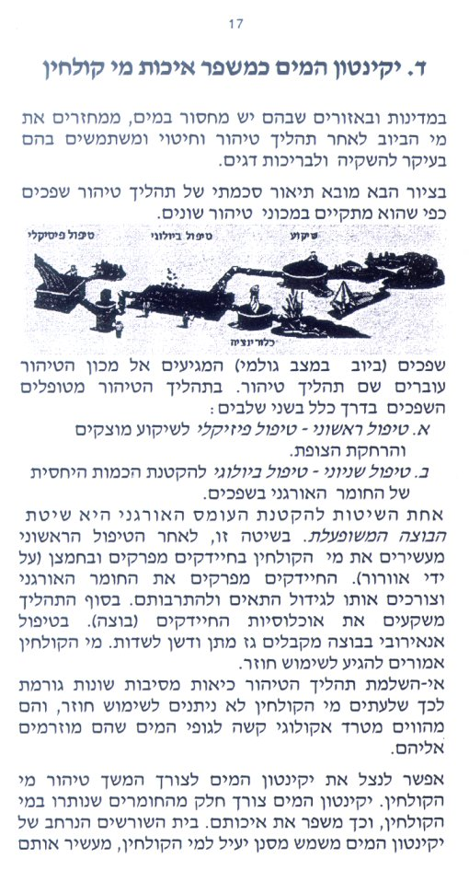
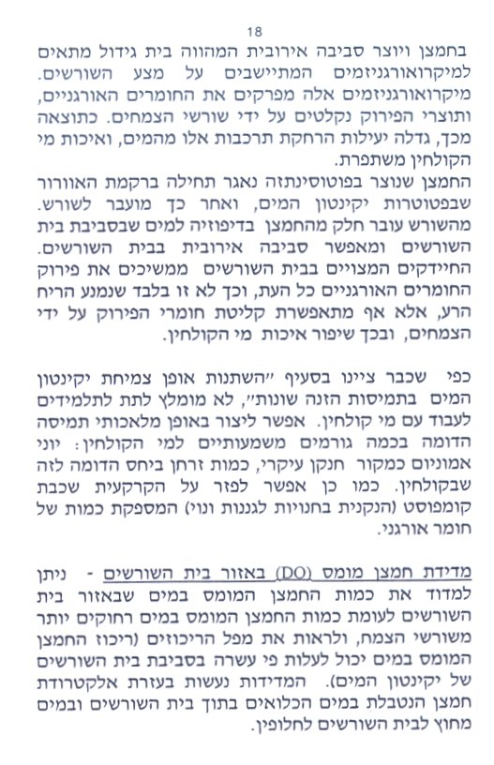

בחוברת תמצאו מידע רב לגבי העמדת ניסויים שונים ושימוש בשיטות עבודה למדידות
פרמטרים שונים במערכת הגידול של יקינטון המים במעבדה.

